Отчёт по лабораторной работе №4

Задание для самостоятельного выполнения

Надежда Александровна Рогожина

Содержание

Список иллюстраций

Список таблиц

# 1 Задание

Описание моделируемой сети: - сеть состоит из N TCP-источников, N TCP-приёмников, двух маршрутизаторов R1 и R2 между источниками и приёмниками (N — не менее 20); - между TCP-источниками и первым маршрутизатором установлены дуплексные соединения с пропускной способностью 100 Мбит/с и задержкой 20 мс очередью типа DropTail; - между TCP-приёмниками и вторым маршрутизатором установлены дуплексные соединения с пропускной способностью 100 Мбит/с и задержкой 20 мс очередью типа DropTail; - между маршрутизаторами установлено симплексное соединение (R1–R2) с пропускной способностью 20 Мбит/с и задержкой 15 мс очередью типа RED, размером буфера 300 пакетов; в обратную сторону — симплексное соединение (R2–R1) с пропускной способностью 15 Мбит/с и задержкой 20 мс очередью типа DropTail; - данные передаются по протоколу FTP поверх TCPReno; - параметры алгоритма RED: qmin = 75, qmax = 150, qw = 0, 002, pmax = 0.1; - максимальный размер TCP-окна 32; размер передаваемого пакета 500 байт; время моделирования — не менее 20 единиц модельного времени.

**Задание**: 1. Для приведённой схемы разработать имитационную модель в пакете NS-2. 2. Построить график изменения размера окна TCP (в Xgraph и в GNUPlot); 3. Построить график изменения длины очереди и средней длины очереди на первом маршрутизаторе. 4. Оформить отчёт о выполненной работе.

# 2 Теоретическое введение

Network Simulator (NS-2) — один из программных симуляторов моделирования процессов в компьютерных сетях. NS-2 позволяет описать топологию сети, конфигурацию источников и приёмников трафика, параметры соединений (полосу пропускания, задержку, вероятность потерь пакетов и т.д.) и множество других параметров моделируемой системы. Данные о динамике трафика, состоянии соединений и объектов сети, а также информация о работе протоколов фиксируются в генерируемом trace-файле.

Процесс создания модели сети для NS-2 состоит из нескольких этапов: 1. Создание нового объекта класса Simulator, в котором содержатся методы, необходимые для дальнейшего описания модели (например, методы new и delete используются для создания и уничтожения объектов соответственно); 2. Описание топологии моделируемой сети с помощью трёх основных функциональных блоков: узлов (nodes), соединений (links) и агентов (agents); 3. Задание различных действий, характеризующих работу сети.

Более подробно про NS-2 см. в [1].

# 3 Выполнение лабораторной работы

Используя данные и код из предыдущих лабораторных работ, создадим новую копию шаблона - example7.tcl и оформим задание в виде программы, оставляя комментарии (рис. 1, рис. 2, рис. 3).

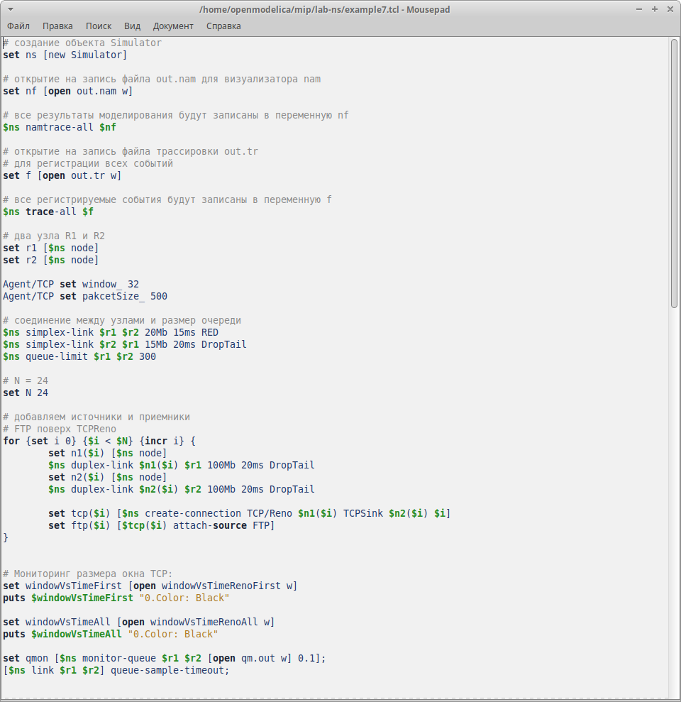

Рис. 1: Код задания

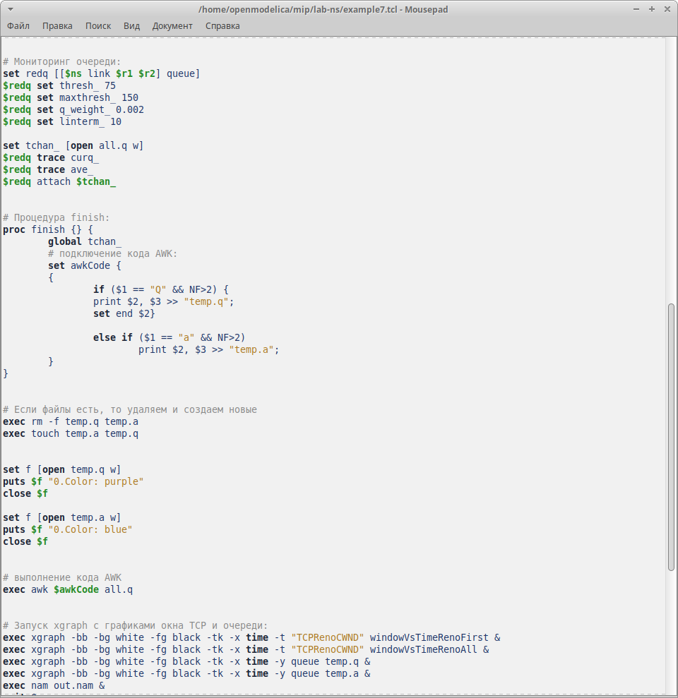

Рис. 2: Код задания

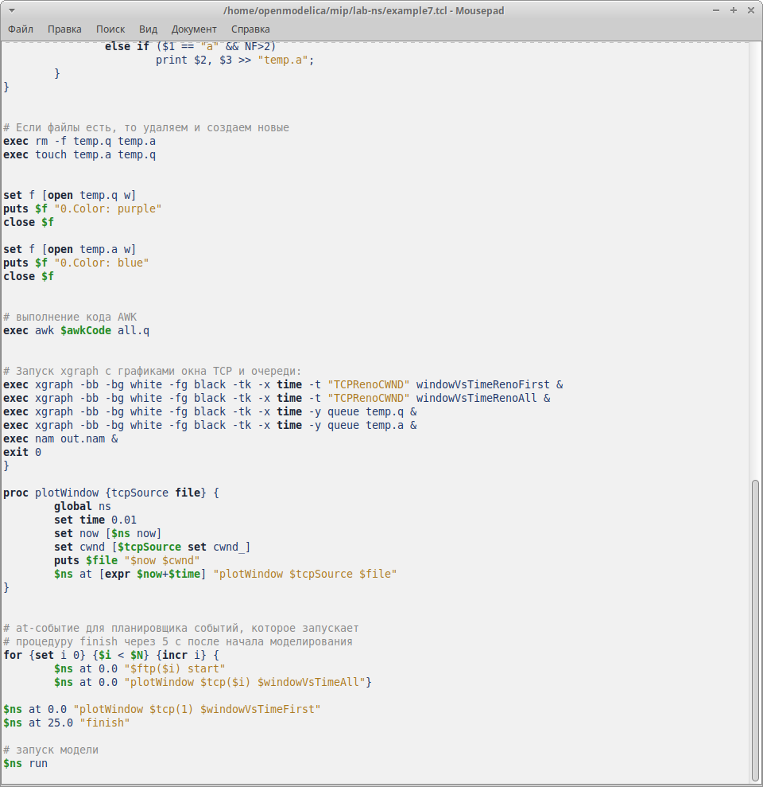

Рис. 3: Код задания

Запустим моделирование процесса (рис. 4).

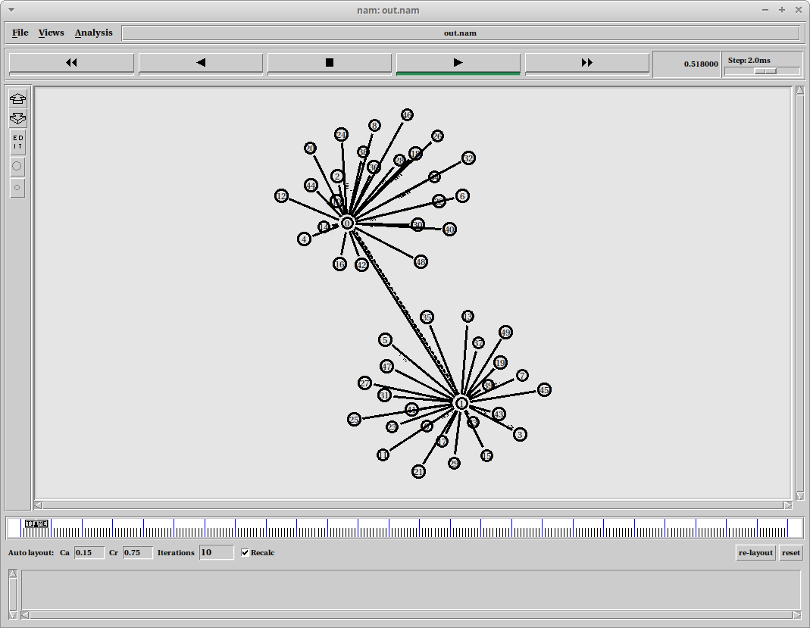

Рис. 4: ns example7.tcl

Код, который нужен для визуализации через GNUPlot мы ввели в самом файле example7.tcl. Результаты (рис. 5, рис. 6, рис. 7, рис. 8):

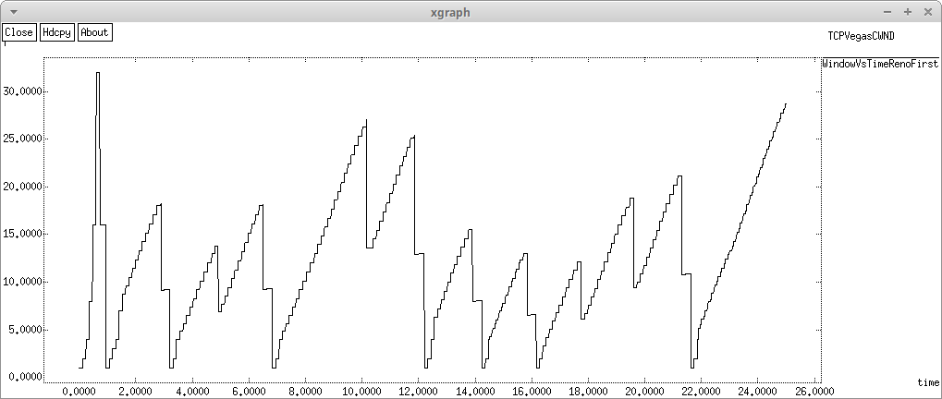

Рис. 5: График изменения размера окна на линке 1-го приемника

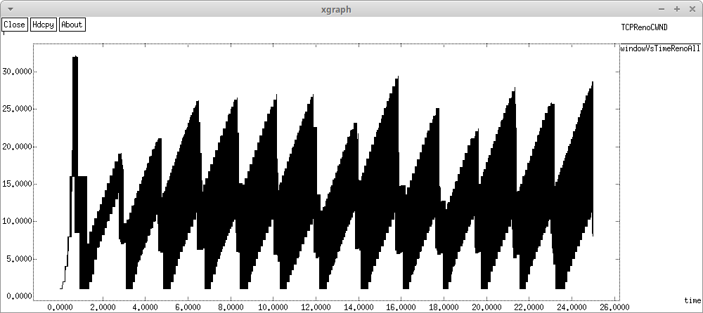

Рис. 6: Изменение размера окна на всех источниках при N=24

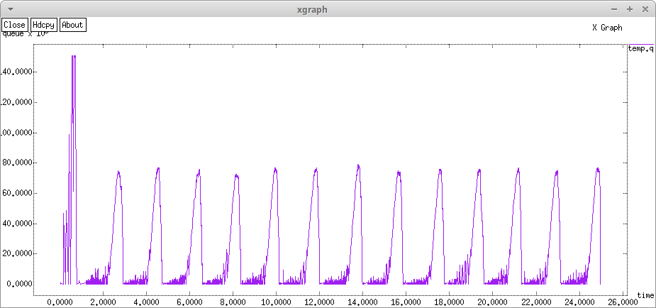

Рис. 7: Фактическая длина очереди

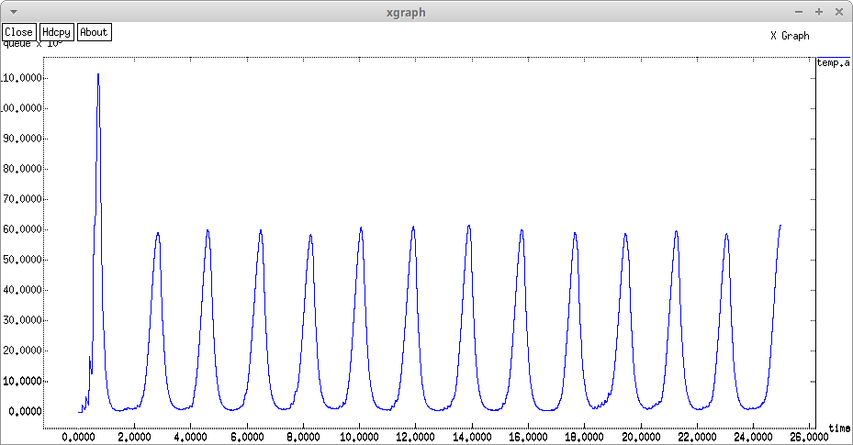

Рис. 8: Средняя длина очереди

Также, нам было необходимо реализовать эти же графики в xgraph. Структура всех файлов визуализации одинакова, изменяется только файл, из которого мы берем данные и то, какие колонки участвуют в отрисовке графиков, а также цвет (рис. 9).

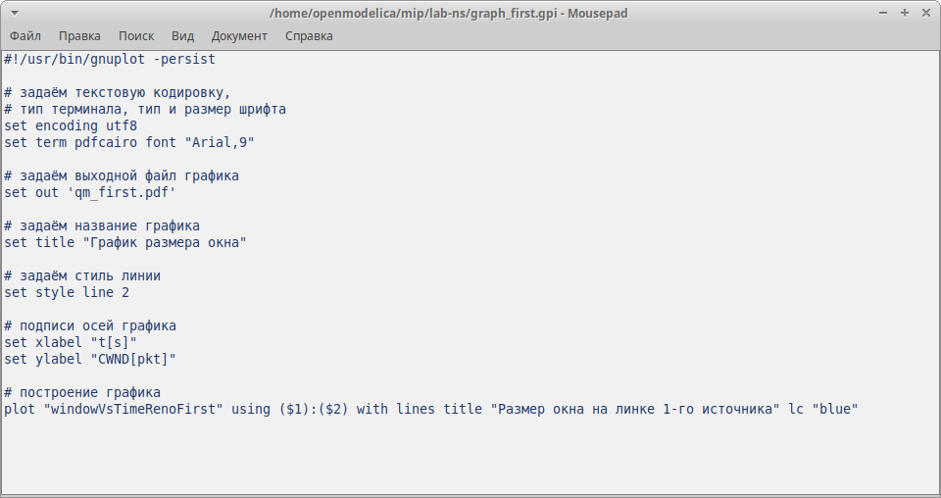

Рис. 9: Код визуализации xgraph

Таким образом, мы получили отображение тех же данных другим способом визуализации (рис. 10, рис. 11, рис. 12, рис. 13).

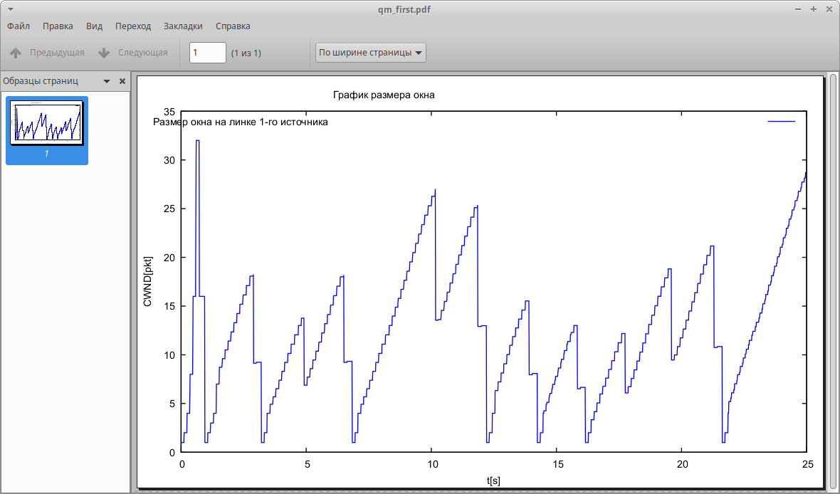

Рис. 10: График изменения размера окна на линке 1-го приемника

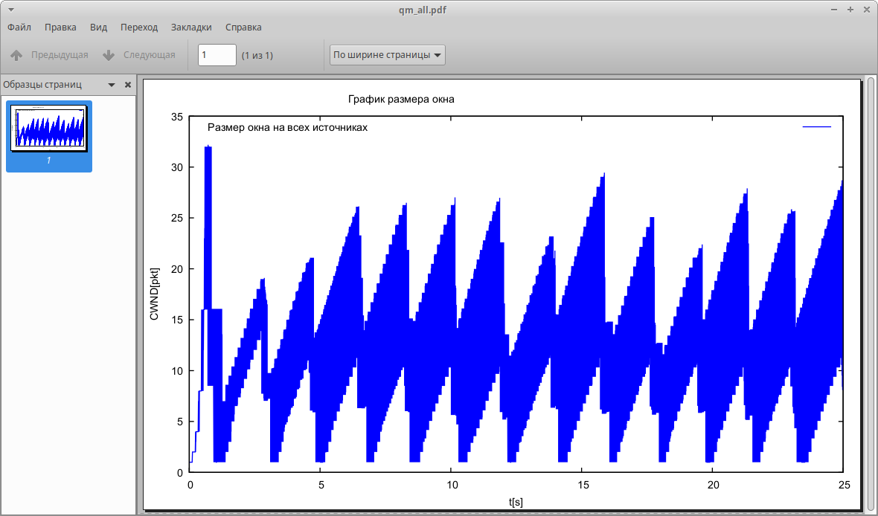

Рис. 11: Изменение размера окна на всех источниках при N=24

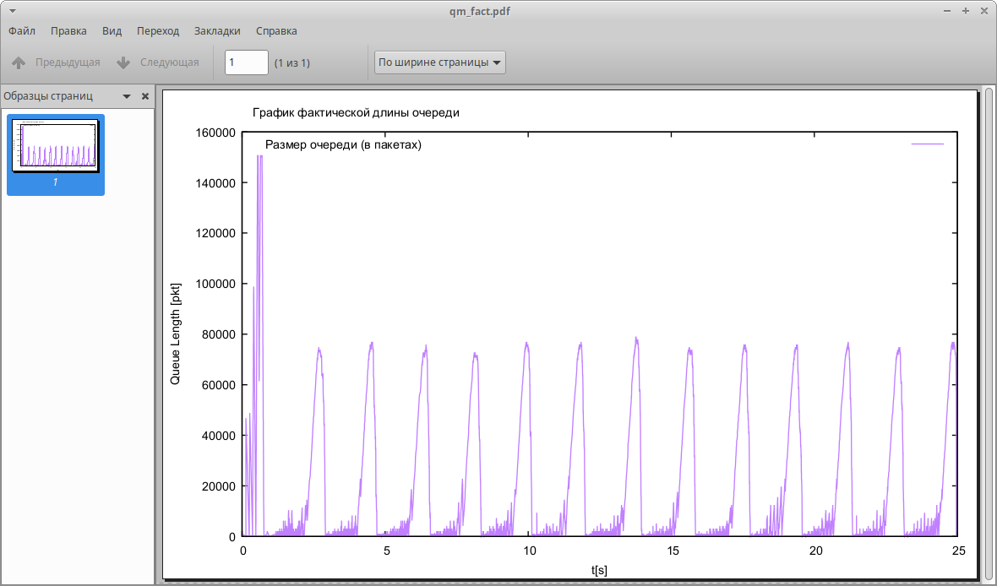

Рис. 12: Фактическая длина очереди

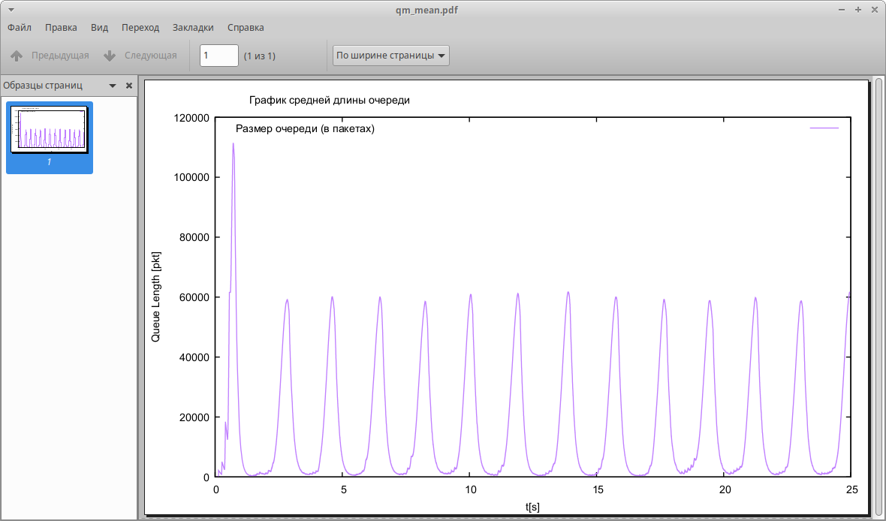

Рис. 13: Средняя длина очереди

# 4 Выводы

В ходе лабораторной работы мы реализовали схему, указанную в задании, а также визуализировали основные характеристики очереди с помощью 2-х инструментов визуализации.

# Список литературы

1. А. В. Королькова Д.С.К. Моделирование информационных процессов. 1-е изд. Москва: Типография РУДН, 2014. 191 с.